Byeolmi · 도매 발주·정산 시스템
별미집 도매 발주·정산 시스템
프로젝트 현황 보고서
사장님께 드리는 도입 검토용 보고서

항목 | 내용
작성일 | 2026년 6월 4일
버전 | v0.9 (시연용 MVP)
문서 구분 | 프로젝트 현황 보고서 (비개발자용)
대상 독자 | 별미집 사장님
현재 상태 | 시연 가능 — 정식 운영 준비 단계

목차
아래 목차의 제목을 누르면 해당 위치로 이동합니다. (Word에서 열면 자동으로 쪽 번호가 채워집니다.)
목차 2
1. 한 장 요약 3
2. 왜 만들었나 5
3. 무엇을 할 수 있나 6
4. 시스템 구성 9
5. 지금 개발 단계 10
완료된 기능 체크리스트 10
6. 정식 운영 전 준비물 ⭐ 11
6-1. 사장님이 직접 준비·결정해야 할 것 11
6-2. 개발자가 처리할 것 (기술 항목) 11
7. 한계와 주의 13
8. 앞으로의 계획 13
9. 비용·운영 14
10. 결정 요청 14
부록 A. 용어집 15
부록 B. 개발자용 기술 사실 15

1. 한 장 요약
별미집 도매 발주·정산 시스템은 거래처 발주를 자동으로 모으고, 수량별 도매 단가로 자동 계산한 뒤, 카카오 알림톡으로 정산 명세서를 보내는 웹 서비스입니다. 카카오톡·전화·수기로 흩어지던 주문 취합과 계산을 한 화면에서 처리합니다.
구분 | 한눈에 보기
무엇을 만들었나 | 거래처 발주 자동 취합 + 수량별 단가 자동 계산 + 원클릭 정산 알림톡 + 매출·미수금 통계까지 갖춘 도매 전용 웹앱
지금 어디까지 | 실제 데이터베이스로 동작하는 시연 가능한 단계입니다. 화면·계산·발주는 모두 정상 동작하며, 실제 카카오 알림톡 발송 연동만 남았습니다.
사장님이 결정할 것 | ① 정식 도입 여부와 시점 ② 실제 계좌·상호·사업자정보 ③ 카카오 비즈니스 채널 준비 ④ 대시보드 접근을 허용할 사장님 카카오 계정
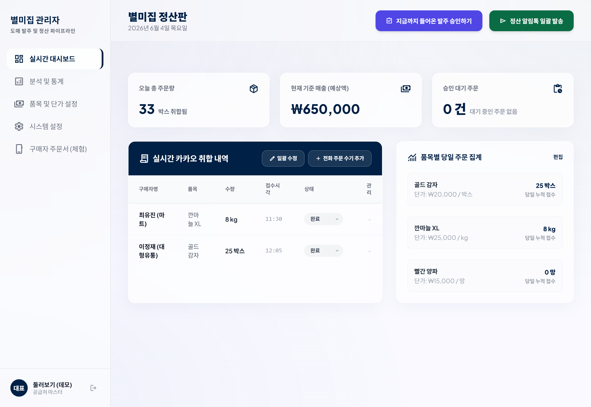
[그림 1] 사장님 관리자 대시보드 — 오늘의 주문·예상 매출·취합 내역이 한 화면에 모입니다. (현재 화면의 숫자·상호·계좌는 모두 샘플입니다.)

2. 왜 만들었나
기존에는 거래처 주문을 카카오톡·전화로 받아 사람이 직접 종이나 엑셀에 옮겨 적고, 수량별 단가를 일일이 계산해 정산 안내를 보냈습니다. 주문이 몰리면 누락·오타·계산 실수가 생기기 쉬웠습니다. 이 시스템은 그 과정을 자동화합니다.
기존 방식 (Before) | 이 시스템 (After)
카톡·전화 주문을 사람이 받아 옮겨 적음 | 거래처가 직접 발주서를 넣으면 자동으로 취합
수량별 단가를 매번 손으로 계산 | 수량 구간에 따라 단가가 자동 적용·합산
정산 안내를 일일이 작성·전송 | 한 번에 거래처별 정산 알림톡 발송(연동 후)
누가 얼마 미수인지 따로 관리 | 거래처별 누적·수금/미수금을 화면에서 관리
매출 흐름은 감으로 파악 | 월·주·일 매출과 품목 비중을 그래프로 확인

3. 무엇을 할 수 있나
핵심 기능을 사장님 입장에서 정리했습니다.
- 발주 자동 취합: 거래처가 휴대폰으로 넣은 발주가 약 3초마다 사장님 화면에 자동으로 모입니다. 전화 주문은 수기로 바로 추가할 수 있습니다.
- 수량별 단가 자동 계산: “10박스 이상 18,000원, 30박스 이상 15,000원”처럼 구간 단가를 설정해 두면 금액이 자동으로 계산·합산됩니다.
- 원클릭 정산 알림톡: 발주를 승인하면 거래처별 정산 명세서를 알림톡으로 한 번에 보낼 수 있습니다. 보내기 전 미리보기로 내용을 확인합니다.
- 매출·통계: 월·주·일 매출 추이, 품목별 판매 비중, 거래처별 누적과 수금/미수금을 그래프와 표로 봅니다.
- 품목·단가 관리: 취급 품목과 수량별 도매 단가를 직접 추가·수정·삭제합니다.
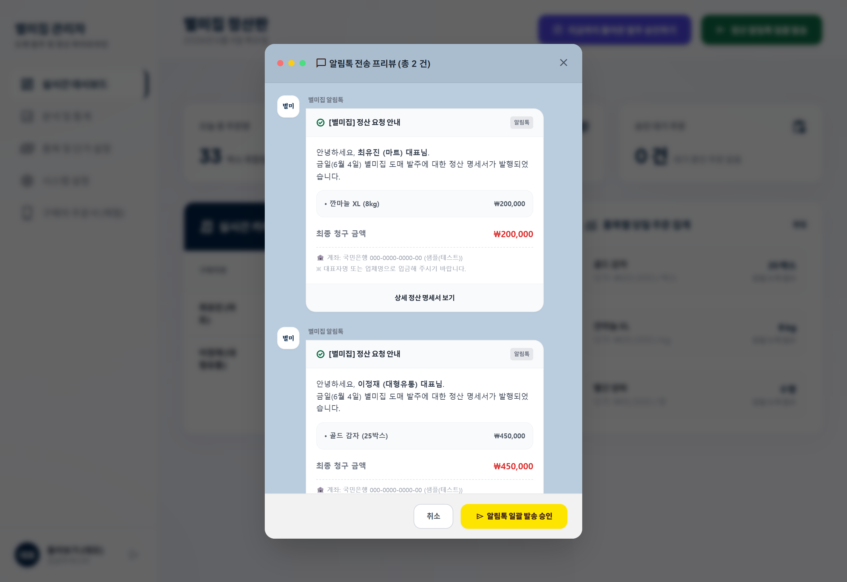
[그림 2] 정산 알림톡 미리보기 — 거래처별 청구 내역과 입금 계좌가 자동으로 채워집니다.
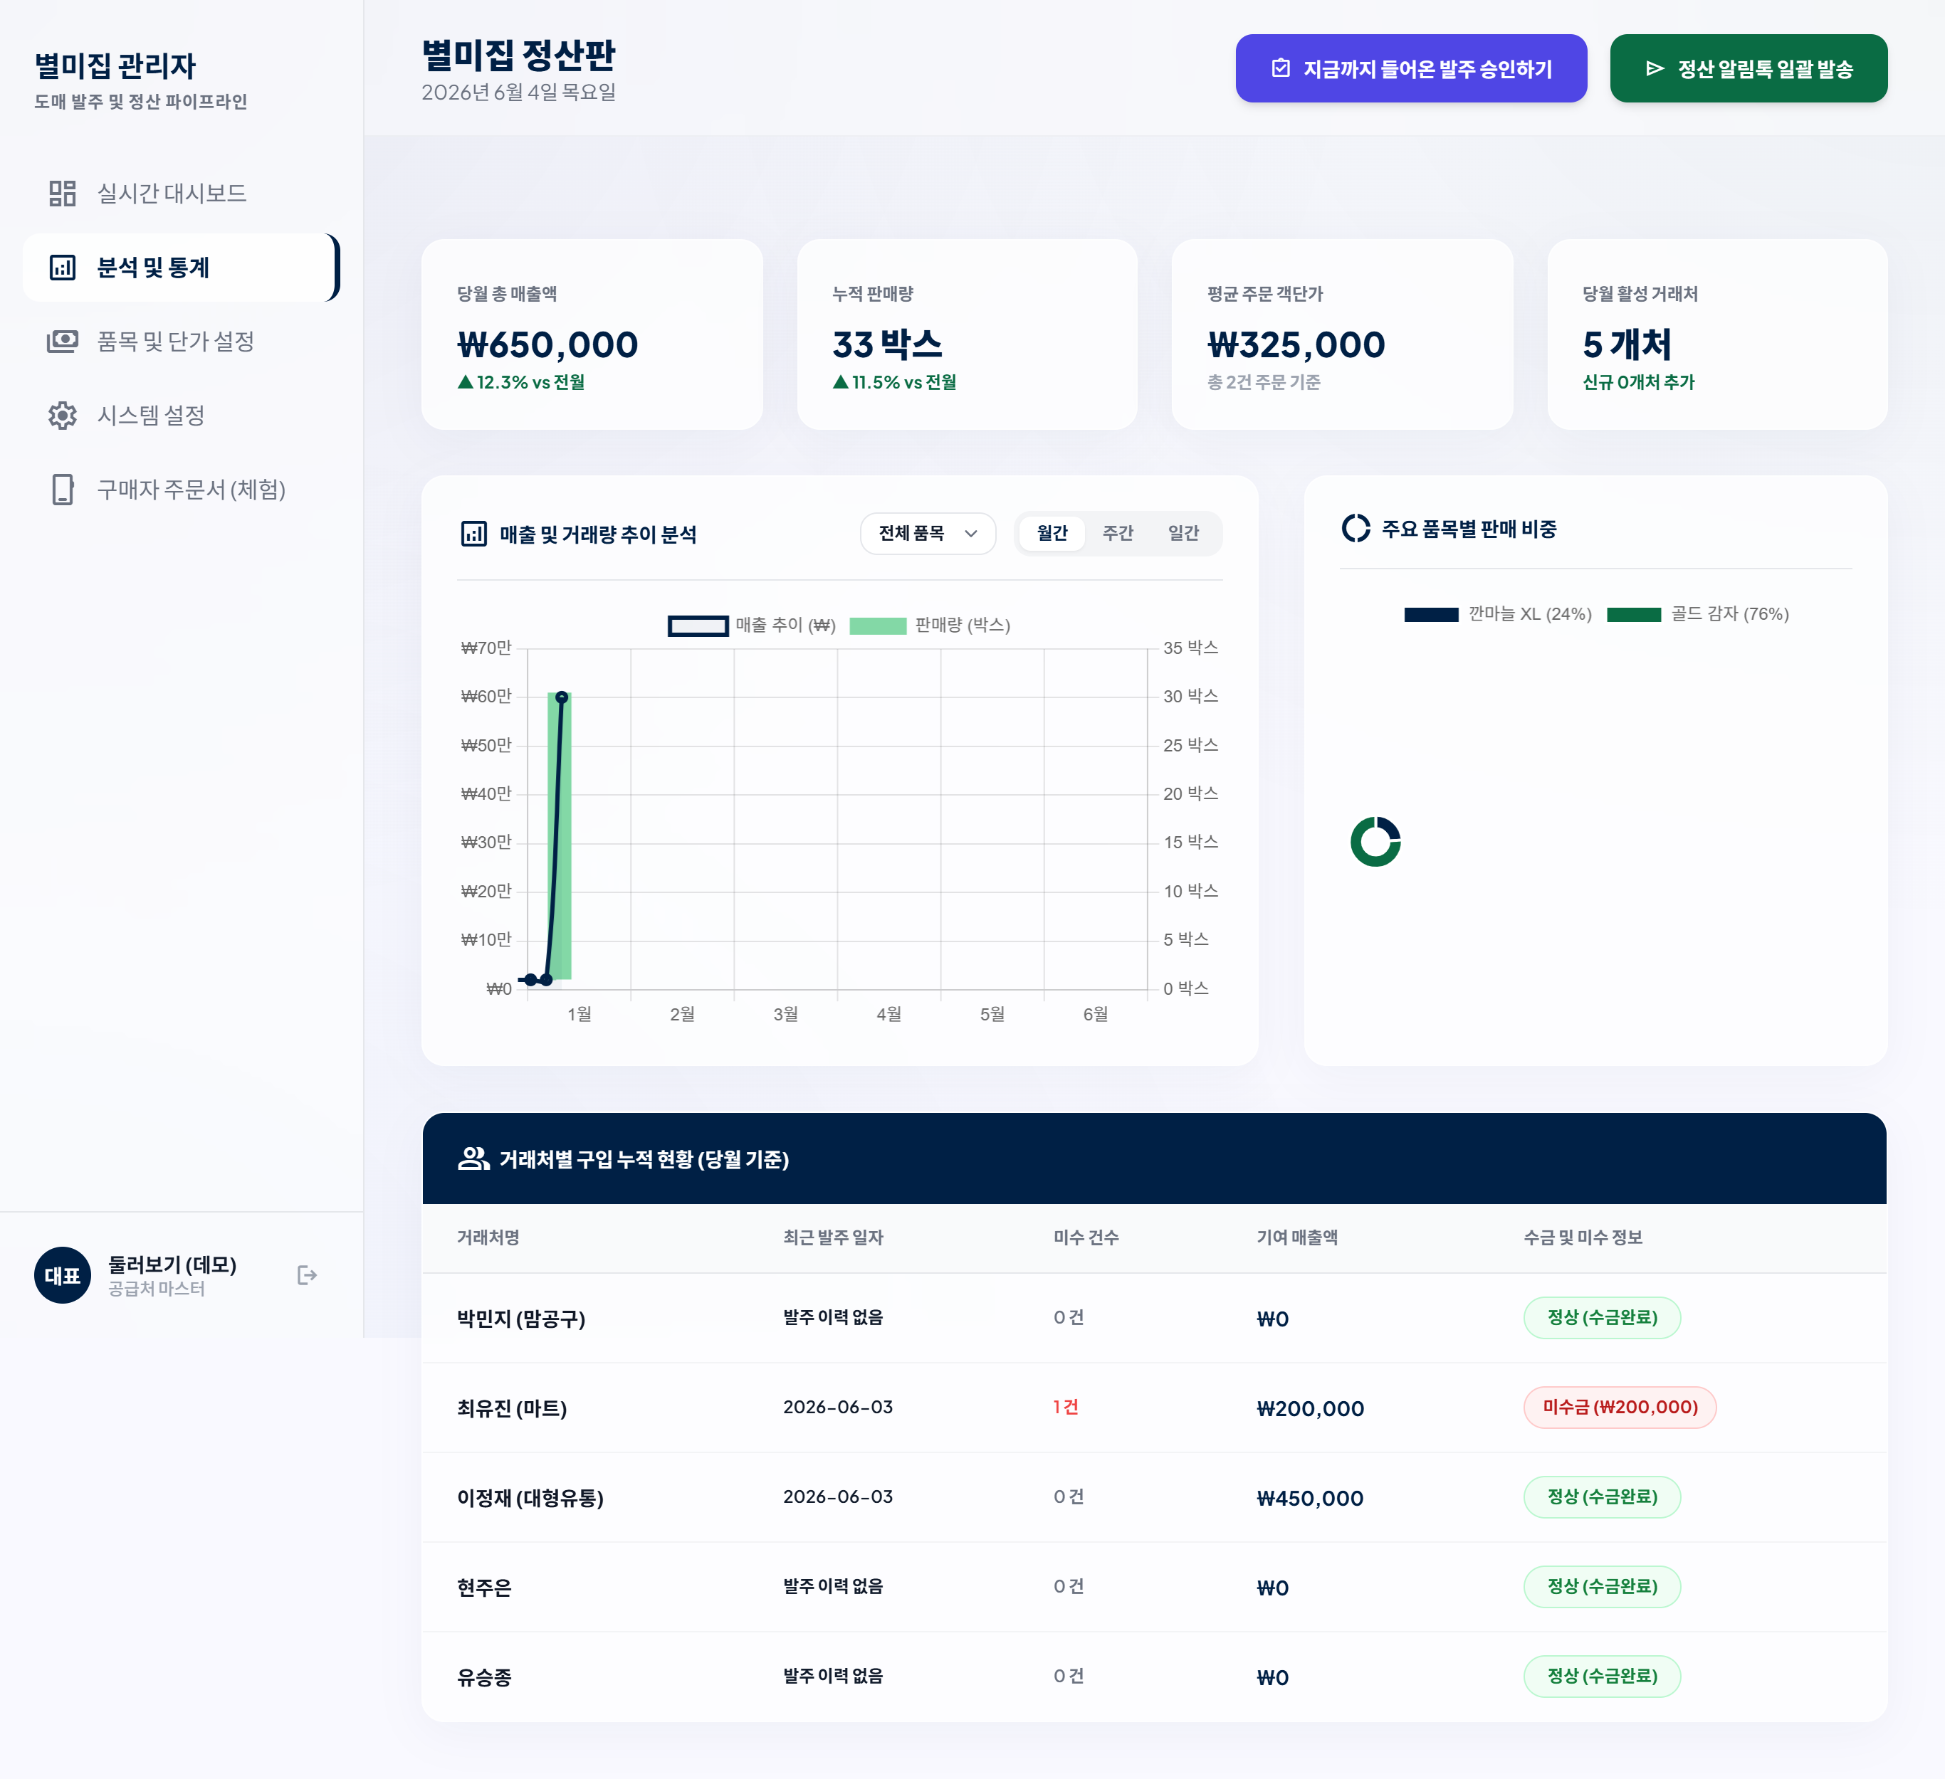
[그림 3] 분석 및 통계 — 매출 추이, 품목 비중, 거래처별 누적·미수금을 한곳에서 확인합니다.
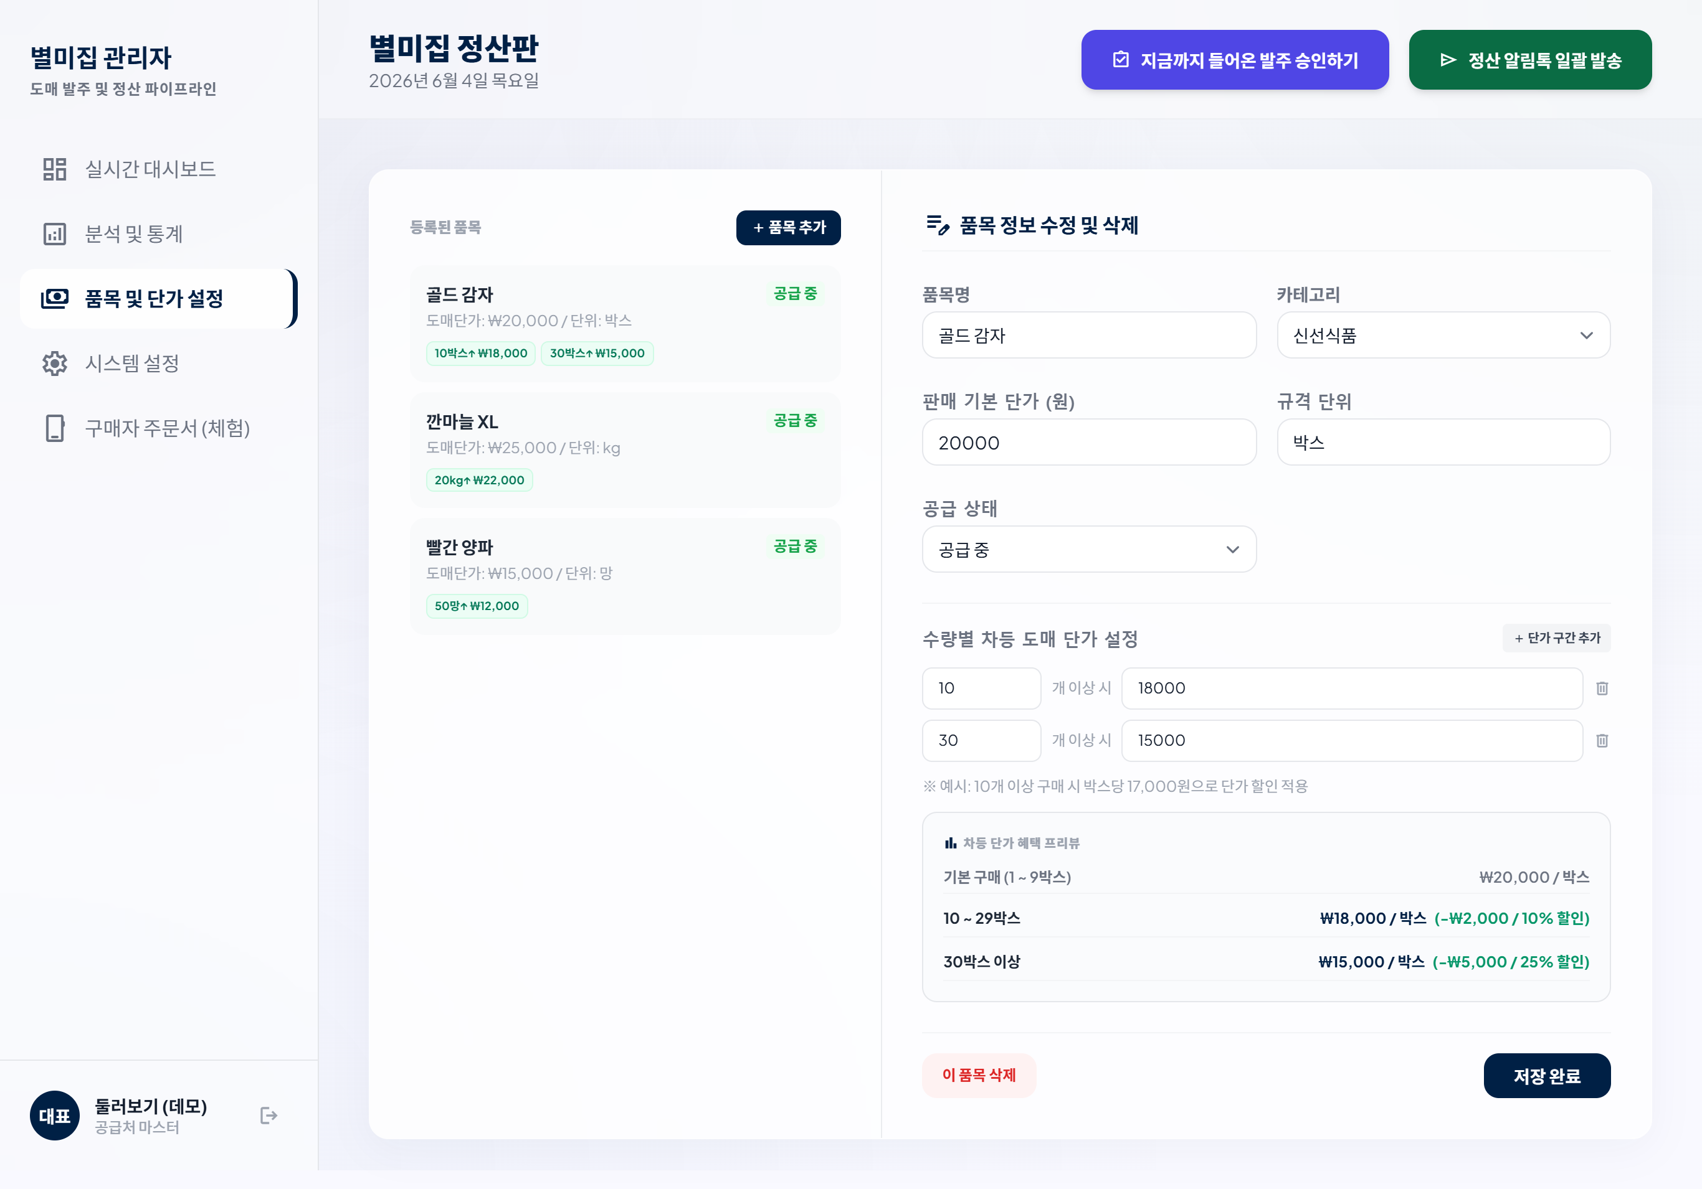
[그림 4] 품목 및 단가 설정 — 수량 구간별 도매 단가를 설정하면 혜택이 미리보기로 표시됩니다.

4. 시스템 구성
어려운 기술 없이, 정보가 흐르는 순서만 보시면 됩니다.
① 구매자 휴대폰 |  | ② 사장님 화면 |  | ③ 카카오 알림톡
거래처가 발주서에서 품목·수량을 담아 전송 | → | 발주가 자동으로 모이고 승인·정산 처리 | → | 거래처에 명세서 링크 전송, 계좌로 입금

모든 정보는 안전한 클라우드 데이터베이스에 저장되며, PC·태블릿·휴대폰 어디서나 같은 화면을 봅니다.

5. 지금 개발 단계
전체 5단계 중 현재는 “시연” 위치입니다.
기획 | 개발(MVP) | 시연 ◀ 현재 | 베타 | 정식 운영
완료 ✅ | 완료 ✅ | 진행 중 | 예정 | 예정

완료된 기능 체크리스트
- 거래처 발주서(품목 선택 → 발주자 정보 → 최종 확인) 3단계 동작
- 로그인 없이도 발주 가능(시연용)
- 사장님 대시보드 실시간 취합·전화 주문 수기 추가·일괄 수정
- 수량별 차등 단가 자동 계산 및 정산 금액 합산
- 정산 알림톡 미리보기 및 거래처별 명세서 화면
- 매출·품목 비중·거래처별 누적·수금/미수금 통계
- 임시 목업(LocalStorage) → 실제 클라우드 데이터베이스 전환 완료

6. 정식 운영 전 준비물 ⭐
정식으로 사용하려면 아래 준비가 필요합니다. 사장님이 직접 해주실 것과, 개발자가 처리할 것으로 나눴습니다.

6-1. 사장님이 직접 준비·결정해야 할 것
# | 무엇을 | 왜 / 누가
1 | 실제 입금 계좌·상호·사업자정보 확정 | 지금 화면의 상호·예금주·계좌번호·사업자번호·주소는 모두 샘플(테스트)입니다. 실제 계좌·상호는 사장님이 [시스템 설정] 화면에서 직접 입력하시고, 푸터의 사업자 상세는 개발자가 반영합니다.
2 | 카카오 비즈니스 채널·알림톡 템플릿 준비 | 알림톡 발송은 사장님(사업자) 명의의 카카오 비즈니스 채널과 사전 승인된 템플릿이 있어야 가능합니다. 채널 개설·템플릿 신청은 사업자 명의가 필요합니다.
3 | 사장님 카카오 계정(이메일) 알려주기 | 정식 운영 시 그 계정만 대시보드에 접근할 수 있도록 등록합니다.
4 | 도입 여부·시점 결정 | 시연을 보신 뒤 정식 사용 여부와 시작 시점을 정해 주시면 됩니다.

6-2. 개발자가 처리할 것 (기술 항목)
# | 무엇을 | 내용
1 | 대시보드 접근 제어 복원 | 현재는 시연을 위해 누구나 열람·편집 가능합니다(임시). 정식 전환 시 프론트 플래그와 데이터베이스의 임시 개방 정책 8개를 원래대로 되돌려 사장님 계정만 접근하도록 복원합니다.
2 | 카카오 알림톡 실발송 연동 | 알림톡 발송 기능에 카카오/발송사 인증 키를 등록합니다. 미설정 상태에서는 알림톡만 발송되지 않을 뿐, 발주 자체는 정상입니다.
3 | 구매자 연락처 암호화 적용 | 현재 연락처가 평문으로 저장됩니다. 개인정보 보호를 위해 암호화 처리를 적용합니다.
4 | 호스팅·도메인 배포 | 실제 도메인 연결과 배포, 보안 설정을 마무리합니다.

한 줄 요약 사장님은 ‘실제 계좌·상호 / 카카오 채널 / 사장님 계정 / 도입 결정’ 네 가지만 준비해 주시면, 나머지 기술 작업은 개발자가 처리합니다.

7. 한계와 주의
- 실제 알림톡은 아직 발송되지 않습니다. 카카오 채널·발송 설정이 끝나기 전까지는 미리보기까지만 동작합니다. (발주·정산 계산은 정상)
- 지금은 화면이 누구에게나 열려 있습니다. 시연 편의를 위한 임시 개방 상태로, 도매 단가 등 민감 정보가 노출될 수 있습니다. 정식 전환 시 반드시 접근을 제한합니다.
- 상호·계좌·사업자정보는 모두 샘플입니다. 실제 거래 전에 반드시 실제 값으로 교체해야 합니다.
- 연락처가 평문으로 저장됩니다. 개인정보 보호를 위해 정식 운영 전 암호화 적용이 필요합니다.

8. 앞으로의 계획
단계 | 목표 | 내용
시연 | 현재 | 샘플 데이터로 기능 시연 및 사장님 검토
베타 | 소수 거래처 | 실제 계좌·채널 적용 후 일부 단골 거래처와 시범 운영
정식 운영 | 전체 | 접근 제어 복원·알림톡 연동·도메인 배포 완료 후 본격 사용

9. 비용·운영
구체적인 금액은 추후 별도 산정 예정입니다. 다만 다음 항목에서 운영 비용이 발생할 수 있음을 미리 알려드립니다.
- 클라우드 데이터베이스·서버(Supabase 등): 사용량·요금제에 따라 비용 발생 가능
- 카카오 알림톡 발송: 보통 건당 과금 (발송량에 비례)
- 도메인·호스팅: 도메인 등록·연장 등 연간 비용 발생 가능
※ 위 금액은 사용 규모가 정해진 뒤 구체적으로 산정해 별도 안내드리겠습니다.

10. 결정 요청
아래 사항에 대해 사장님의 결정을 부탁드립니다.
- 정식 도입 여부와 시작 시점
- 우선순위(먼저 적용했으면 하는 기능이 있다면)
- 실제 입금 계좌·상호·사업자정보 제공
- 카카오 비즈니스 채널 준비 및 사장님 카카오 계정(이메일) 전달

부록 A. 용어집
용어 | 쉬운 풀이
알림톡 | 카카오톡으로 발송되는 사업자용 안내 메시지(정산 명세서 안내 등).
거래처 | 물건을 도매로 받아가는 구매처(마트·식당·유통업체 등).
차등 단가 | 구매 수량 구간에 따라 다르게 적용되는 도매 단가.
미수금 | 거래처가 아직 입금하지 않은 금액.
대시보드 | 오늘의 주문·매출·취합 내역을 한눈에 보는 사장님 관리 화면.
RLS(접근 제어) | 로그인한 사람의 권한에 따라 볼 수 있는 데이터를 제한하는 보안 장치.
MVP | 핵심 기능만 먼저 만든 최소 동작 제품(시연·검증용).

부록 B. 개발자용 기술 사실
- 비로그인 발주는 전용 안전 함수(submit_anonymous_order RPC)로 처리.
- 카카오 로그인 사장님 권한은 승인 이메일 화이트리스트(approved_owners)에만 부여.
- 정산 명세서는 거래처명 파라미터(invoice?buyer=거래처명)로 거래처별 내역을 표시.
- 임시 개방: 프론트 플래그(DEMO_OPEN_ACCESS) + 데이터베이스 임시 정책(TEMP_DEMO_* 8개). 정식 전환 시 모두 복원.
- 알림톡 발송 함수(send-alimtalk)에 발송사 인증 키 미설정 — 발송만 보류, 발주는 정상.

